附件1

山东省登记失业人员就业帮扶“一件事”
联办事项清单
序号 | 具体事项 | 最小颗粒化事项
1 | 失业登记 | 失业登记（单位就业转失业人员失业登记、个体经营人员失业登记、灵活就业人员失业登记、无就业经历人员失业登记）
2 | 失业保险待遇申请和受理 | 失业保险金申领
3 | 就业服务 | 网上发布求职信息
4 | 就业服务 | 职业指导服务指引
5 | 就业服务 | 岗位推荐
6 | 就业服务 | 就业见习信息推送
7 | 就业服务 | 《就业创业证》申领
8 | 技能培训意愿登记和培训信息推送 | 技能培训意愿登记和培训信息推送
9 | 就业创业扶持政策申请和受理 | 就业困难人员灵活就业社保补贴申领
10 | 就业创业扶持政策申请和受理 | 个体工商户一次性创业补贴申领
11 | 就业援助 | 就业困难人员认定
12 | 失业登记注销 | 失业登记注销
13 | 就业登记 | 就业登记（个体经营人员就业登记、灵活就业人员就业登记）

附件2

山东省登记失业人员就业帮扶
“一件事”办事指南

一、事项名称
登记失业人员就业帮扶“一件事”。
二、涉及事项
1.失业登记（单位就业转失业人员失业登记、个体经营人员失业登记、灵活就业人员失业登记、无就业经历人员失业登记）；
2.失业保险待遇申请和受理（失业保险金申领）；
3.就业服务（网上发布求职信息、职业指导服务指引、岗位推荐、就业见习信息推送、《就业创业证》申领）；
4.技能培训意愿登记和培训信息推送；
5.就业创业扶持政策申请和受理（就业困难人员灵活就业社会保险补贴申领、个体工商户一次性创业补贴申领）。
6.就业援助（就业困难人员认定）；
7.失业登记注销（自动注销）；
8.就业登记（个体经营人员就业登记、灵活就业人员就业登记）；
三、设定依据
1.《中华人民共和国就业促进法》（中华人民共和国主席令第七十号）；
2.《中华人民共和国社会保险法》（中华人民共和国主席令第三十五号）；
3.《就业服务与就业管理规定》（2022年1月7日第四次修订）；
4.《失业保险条例》（国务院令258号）；
5.《山东省就业促进条例》（2016年修订，山东省人民代表大会常务委员会公告第178号）；
6.《山东省失业保险规定》（山东省人民政府令第161号）；
7.《关于进一步健全就业公共服务体系的意见》（人社部发〔2025〕21号）；
8.《人力资源社会保障部 财政部 民政部 中国残联关于进一步做好就业援助工作的通知》(人社部发〔2024〕84号)；
9.《国务院就业促进和劳动保护工作领导小组关于开展大规模职业技能提升培训行动的指导意见》（国就劳发〔2025〕4号）；
10.《人力资源和社会保障部办公厅关于进一步做好失业登记工作强化失业人员就业服务的通知》（人社厅发〔2020〕3号）；
11.《人力资源和社会保障部办公厅关于进一步做好失业登记服务管理工作的通知》（人社厅发〔2020〕79号）；
12.《关于建立山东省城乡失业人员就业服务制度的通知》（鲁人社字〔2020〕39号）；
13.《山东省人力资源和社会保障厅等5部门 关于进一步统一失业保险有关政策的通知》（鲁人社发〔2022〕25号）；
14.山东省人力资源和社会保障厅关于印发《山东省失业保险省级统筹经办规程》（鲁人社字〔2022〕170号）；
15.《山东省人力资源和社会保障厅关于加强职业指导服务体系建设的指导意见》（鲁人社字〔2025〕31号）；
16.《山东省人力资源和社会保障厅山东省财政厅关于印发<山东省就业见习工作实施细则>的通知》（鲁人社字〔2024〕74号）；
17.《山东省人力资源和社会保障厅等部门关于印发《“技兴齐鲁 乐业山东”职业技能提升培训行动实施方案》的通知》（鲁人社字〔2025〕87号）；
18.《关于健全就业援助体系的通知》（鲁人社函〔2021〕84号）；
19.《关于探索建立就业困难人员等职业困境人员纾困服务制度的通知》（鲁人社字〔2025〕33号）；
20.《山东省就业补助资金管理办法》（鲁财社〔2024〕56号）；
21.《关于印发<山东省个人创业“一件事”实施方案>的通知》（鲁人社函〔2025〕65号）；
22.《关于加强灵活就业人员就业登记服务的通知》（鲁人社字〔2021〕85号）。
四、实施机构
各级人力资源社会保障部门。
五、服务对象
山东省内符合条件的劳动者。
六、办理条件
（一）失业登记（单位就业转失业人员失业登记、个体经营人员失业登记、灵活就业人员失业登记、无就业经历人员失业登记）
在劳动年龄内，有劳动能力、有就业要求、处于无业状态的我省城乡劳动者，均可办理失业登记。在山东省就业后失业的香港特别行政区、澳门特别行政区居民中的中国公民和台湾地区居民可参照执行。
（二）失业保险待遇申请和受理（失业保险金申领）
1.依法参加失业保险，失业前用人单位和本人已经缴纳失业保险费满一年；
2.非因本人意愿中断就业；
3.已经进行失业登记，并有求职要求；
4.在山东省外参加失业保险并缴费的，请先办理失业保险跨省转移接续业务，转移完成后，再发起失业保险金申领业务。
（三）就业服务（网上发布求职信息、职业指导服务指引、岗位推荐、就业见习信息推送、《就业创业证》申领）
1.个人求职登记：劳动年龄内，有求职意愿的劳动者。
2.职业指导服务指引：劳动年龄内，有求职意愿的劳动者。
3.岗位推荐：劳动年龄内，有求职意愿且已完成个人求职登记的劳动者。
4.就业见习信息推送：
①16-24岁失业青年；②已经进行失业登记，并有求职要求；③见习人员签订就业见习协议时的年龄应满16周岁且不满25周岁，年龄以身份证信息为准。
5.就业创业证申领：劳动年龄内、有劳动能力和就业要求的劳动者(办理就业登记或失业登记业务时可按需申领)。
（四）技能培训意愿登记和培训信息推送
劳动年龄内，有技能培训意愿的劳动者。
（五）就业创业扶持政策申请和受理（就业困难人员灵活就业社保补贴申领、个体工商户一次性创业补贴申领）
1.就业困难人员灵活就业社会保险补贴申领：
经认定的就业困难人员通过灵活就业后并缴纳社会保险费的，依申请按年度给予一定数额的社会保险补贴。社会保险补贴实行“先缴后补”，补贴标准由设区的市结合实际统一确定，原则上最高不超过实际缴纳社会保险费的2/3。（就业困难人员灵活就业社会保险补贴、失业保险金不能同时享受；就业困难人员社会保险补贴、高校毕业生社会保险补贴不能同时享受）
2.个体工商户一次性创业补贴申领：
从事个体经营的创业者，在山东省首次从事个体经营，且所创办个体工商户自工商登记注册之日起正常运营1年以上的离校2年内高校毕业生、就业困难人员、返乡入乡农民工。其中，创办个体工商户的须自主缴纳职工社会保险费满6个月，给予标准为2000元的一次性创业补贴。每名创业人员只能领取一次。
（六）就业援助（就业困难人员认定）
就业困难人员是指大龄、身有残疾、家庭生活困难、连续失业一年及以上等难以实现就业的登记失业人员，具体类型：
1.女性四十周岁、男性五十周岁以上的人员;
2.城镇零就业家庭成员;
3.农村零转移就业贫困家庭成员;
4.抚养未成年子女的单亲家庭成员;
5.享受最低生活保障人员;
6.持有《中华人民共和国残疾人证》人员;
7.连续失业一年以上的人员;
8.因失去土地等原因难以实现就业的人员;
9.设区的市人民政府规定的其他人员。
（七）失业登记注销
对于已依法享受基本养老保险待遇，从事灵活就业、个体经营、创办企业或民办非企业，入学、服兵役、移居境外、死亡、完全丧失劳动能力等规定情形的登记失业人员，进行失业注销，并以适当方式告知（该事项无需服务对象申请办理）。
（八）就业登记（个体经营人员就业登记、灵活就业人员就业登记）
劳动年龄内、有劳动能力、已实现就业的城乡劳动者，均可办理就业登记。
七、办理方式
（一）线上办理。注册“爱山东”政务服务平台（电脑端、手机端）用户并登录，点击“高效办成一件事”专区，按照系统提示填报信息并提交申请。对于材料不全、不符合条件或服务对象基本信息缺失的，线上反馈申请人需要补全修改的全部材料或不符合原因；对申请材料齐全、符合条件的及时受理。
（二）线下办理。申请人携带清单中的材料到各级政务服务大厅或公共就业人才服务机构登记失业人员就业帮扶“一件事”窗口办理。
八、材料清单
序号 | 材料名称 | 类型 | 材料介质 | 来源渠道 | 份数 | 备注
1 | 身份证 | 原件/复印件 | 纸质/电子 | 申请人自备/数据共享 | 1 | 就业登记、失业登记、失业保险金申领、《就业创业证》申领、就业困难人员灵活就业社会保险补贴申领等
2 | 认定佐证材料（就业困难人员认定表、因失去土地等原因难以实现就业的人员证明材料、抚养未成年子女的单亲家庭成员证明材料、享受最低生活保障人员证明材料、农村零转移就业贫困家庭成员证明材料、城镇零就业家庭成员证明材料、残疾人员证明材料） | 原件/复印件 | 纸质/电子 | 有关部门核发/申请人自备/数据共享（如系统数据不全则需申请者提交材料) | 1 | 就业困难人员认定
3 | 灵活就业社会保险补贴申领表 | 原件/复印件 | 纸质/电子 | 申请人自备 | 1 | 就业困难人员灵活就业社会保险补贴申领
4 | 人员类别证明（离校2年内高校毕业生、就业困难人员、返乡入乡农民工） | 原件/复印件 | 纸质/电子 | 申请人自备/数据共享 | 1 | 个体工商户一次性创业补贴申领
5 | 财务报表或个人所得税纳税申报表或经营明细台账 | 原件/复印件 | 纸质/电子 | 申请人自备/数据共享 | 1 | 个体工商户一次性创业补贴申领

九、办理时限
10个工作日（不含公示、资金拨付时间）
十、收费依据
不收取费用。
十一、结果查询
（一）线下窗口：线下登记失业人员就业帮扶“一件事”综合服务窗口。
（二）在线查询：用户可通过登录 “爱山东”政务服务平台“我的办件”进行查询。
（三）邮寄送达：选择办理“就业创业证”的，将通过邮寄方式送达，费用自理。
十二、咨询方式
1.电话咨询：各地登记失业人员就业帮扶“一件事”咨询电话。
2.现场咨询：当地登记失业人员就业帮扶“一件事”办事窗口。
十三、窗口工作时间
法定工作日，有条件的地区适时开展延时服务。
十四、监督电话
（区号）12345
十五、其他事项
1.优化提升。结合“智慧人社”一体化建设情况，适时调整优化办事指南。
2.拓展服务。各市可结合本地实际拓展服务事项，适时调整办事指南。
附件3

山东省登记失业人员就业帮扶“一件事”业务流程图

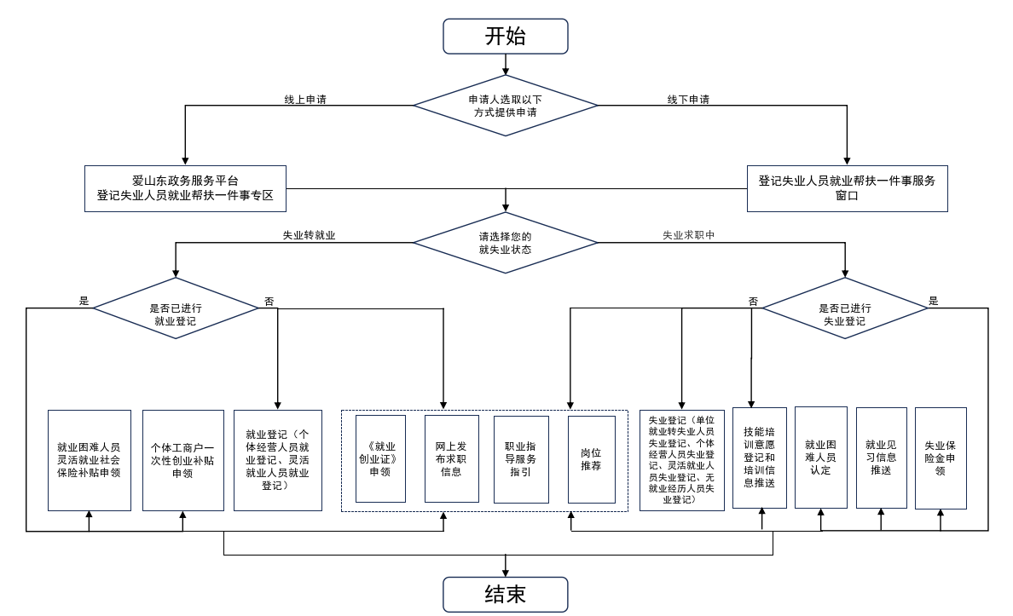
附件4

山东省登记失业人员就业帮扶“一件事”

申请表
（失业求职人员）
申请联办事项 | □失业登记（单位就业转失业人员失业登记、个体经营人员失业登记、灵活就业人员失业登记、无就业经历人员失业登记）  □失业保险待遇申请和受理（失业保险金申领）  □就业服务（网上发布求职信息、职业指导服务指引、岗位推荐、就业见习信息推送、《就业创业证》申领）  □技能培训意愿登记和培训信息推送  □就业援助（就业困难人员认定）  □失业登记注销（自动注销）
申请人基本信息
姓名 |  |  |  | 性别
民族 |  |  |  | 出生日期
户口性质 |  |  |  | 联系电话（手机号码）
学历 |  |  |  | 毕业日期
证件类型 | □中华人民共和国居民身份证 □社会保障卡  □港澳台居民居住证 □外国人永久居留身份证  □港澳台居民来往内地通行证  □其他
证件号码
户籍地址 | 山东省 市 县/区 乡镇/街道  村/社区
常住住址 | 山东省 市 县/区 乡镇/街道  村/社区
失业登记
请结合实际勾选失业原因  （择一勾选） | □年满16周岁，从各类学校毕业、肄业的  □从企业、机关、事业单位等各类用人单位失业的  □个体工商户业主或私营企业业主停业、破产停止经营的  □承包土地被征用等情况  □军人退出现役且未纳入国家统一安置的  □刑满释放、假释、监外执行的  □退出公益性岗位  □其他
请选择需要办理的失业登记类型  （择一勾选） | □单位就业转失业人员失业登记  □无就业经历人员失业登记  □灵活就业人员失业登记  □个体经营人员失业登记
失业保险待遇申请（失业保险金申领）
失业保险最后  参保地 | 省 市 县（区）
待遇领取地类型 | □失业保险最后参保地  □户籍地
单位名称
（失业前）
开户银行 |  |  |  | 银行账号
就业服务（求职信息登记）
期望薪资 |  |  |  | 意向地区
求职意向 | 岗位1
求职意向 | 岗位2
求职意向 | 岗位3
经办机构将根据申请人求职信息登记情况推荐就业岗位
就业服务（职业指导服务指引）
是否需要职业指导服务指引：□是 □否
就业服务（就业见习信息推送）
见习地点 |  |  | 意向见习岗位
就业服务（《就业创业证》申领）
申请地市 |  |  | 申请区划
证书领取方式：□邮寄（自费） □自取
收件人姓名 |  |  | 收件人电话
收件人地址
技能培训意愿登记和培训信息推送
培训  意向 | 1.有无培训意愿：□有 □无  2.意向培训职业名称：  3.意向培训地点：  4.意向培训等级：□初级 □中级 □高级以上 □无，或不知道
就业援助（就业困难人员认定）
请选择需要认定的就业困难人员类型  （择一勾选） | □女性四十周岁、男性五十周岁以上的人员；  □城镇零就业家庭成员；  □农村零转移就业贫困家庭成员；  □抚养未成年子女的单亲家庭成员；  □享受最低生活保障人员；  □持有《中华人民共和国残疾人证》人员；  □连续失业一年以上的人员；  □因失去土地等原因难以实现就业的人员；  □设区的市人民政府规定的其他人员  （请结合勾选的困难人员类型提供相应佐证材料）
失业登记类型 | □单位就业转失业人员失业登记  □无就业经历人员失业登记  □灵活就业人员失业登记  □个体经营人员失业登记 |  |  |  | 失业登记时间
申请信息（请填写难以实现就业的原因等）
失业登记注销

该事项无需服务对象申请办理  （以适当方式告知服务对象） | □被各类用人单位录用或招聘的；  □从事灵活就业、新形态就业、个体经营、创办企业或民办非企业的；  □已从事有稳定收入的劳动，并且月收入不低于当地最低生活保障标准的；  □已依法享受基本养老保险待遇的；  □完全丧失劳动能力的；  □入学、服兵役、移居境外的；  □被判刑收监执行的；  □无正当理由连续3次拒绝接受公共就业服务的；  □连续6个月无法取得联系的  □死亡的；  □各市确定的其他情形；
个人承诺书

本人自愿办理本表中勾选的业务，本表所填报的信息及所提供的证明材料均合法、真实、有效。若发生违法失信行为，本人依法承担相应的法律责任。

申请人签字：

年 月 日

注：本表将根据工作实际适时调整。

山东省登记失业人员就业帮扶“一件事”

申请表
（失业转就业人员）
申请联办事项 | □就业登记（个体经营人员就业登记、灵活就业人员就业登记）  □就业服务（网上发布求职信息、职业指导服务指引、岗位推荐、《就业创业证》申领）  □就业创业扶持政策申请和受理（就业困难人员灵活就业社会保险补贴申领、个体工商户一次性创业补贴申领）  □失业登记注销（自动注销）
申请人基本信息
姓名 |  |  |  |  | 性别
民族 |  |  |  |  | 出生日期
户口性质 |  |  |  |  | 联系电话（手机号码）
学历 |  |  |  |  | 毕业日期
证件类型 | □中华人民共和国居民身份证 □社会保障卡  □港澳台居民居住证 □外国人永久居留身份证  □港澳台居民来往内地通行证  □其他
证件号码
户籍地址 | 山东省 市 县/区 乡镇/街道  村/社区
常住住址 | 山东省 市 县/区 乡镇/街道  村/社区
就业登记
请选择需要办理的就业登记类型  （择一勾选） | □个体经营人员就业登记  □灵活就业人员就业登记
就业创业扶持政策申请和受理
（就业困难人员灵活就业社会保险补贴申领）
灵活就业开始时间 |  |  |  | 从事灵活就业类型
灵活就业地址
灵活就业从事工作内容 | □流动销售□网约车□技术技能服务□外卖送餐□快递物流□居家服务□母婴服务□电子商务□养老护理□医疗护理  □文娱服务□网络直播□产品制作□客服咨询□内容创作  □居间服务□家教培训□散工□其他：
社会保险补贴  申领情况 | 险种 | 申领补贴开始期  （如202501） |  |  |  |  | 申领补贴结束期（如202512） |  |  | 申领补贴月份数（如12）
社会保险补贴  申领情况 | 基本养老
社会保险补贴  申领情况 | 职工基本  医疗
补贴发放银行信息 | 开户银行 |  |  |  |  |  | 开户人姓名
补贴发放银行信息 | 银行账号
就业创业扶持政策申请和受理
（个体工商户一次性创业补贴申领）
一次性创业补贴申领 | 单位名称 |  |  |  |  | 统一社会信用代码
一次性创业补贴申领 | 营业执照  起始时间 |  |  |  |  | 营业执照  发证时间
一次性创业补贴申领 | 注册地址
一次性创业补贴申领 | 联系地址
一次性创业补贴申领 | 联系人 |  |  |  |  | 联系电话
一次性创业补贴申领 | 申领年月 |  |  |  |  | 现有就业人数
一次性创业补贴申领 | 核定享受  政策金额 |  |  |  |  | 法人类别 |  |  |  |  | □离校2年内高校毕业生  □就业困难人员  □返乡入乡农民工
补贴发放银行信息 | 银行类别 |  |  |  |  | 开户银行
补贴发放银行信息 | 银行账号
补贴发放银行信息 | 开户人姓名 |  |  |  |  | 备注
就业服务（求职信息登记）
期望薪资 |  |  |  |  | 意向地区
求职意向 | 岗位1
求职意向 | 岗位2
求职意向 | 岗位3
经办机构将根据申请人求职信息登记情况推荐就业岗位
就业服务（职业指导服务指引）
是否需要职业指导服务指引：□是 □否
就业服务（就业见习信息推送）
见习地点 |  |  | 意向见习岗位
就业服务（《就业创业证》申领）
申请地市 |  |  | 申请区划
证书领取方式：□邮寄（自费） □自取
收件人姓名 |  |  | 收件人电话
收件人地址
失业登记注销
该事项无需服务对象申请办理（以适当方式告知服务对象） | □被各类用人单位录用或招聘的；  □从事灵活就业、新形态就业、个体经营、创办企业或民办非企业的；  □已从事有稳定收入的劳动，并且月收入不低于当地最低生活保障标准的；  □已依法享受基本养老保险待遇的；  □完全丧失劳动能力的；  □入学、服兵役、移居境外的；  □被判刑收监执行的；  □无正当理由连续3次拒绝接受公共就业服务的；  □连续6个月无法取得联系的  □死亡的；  □各市确定的其他情形；
个人承诺书

本人自愿办理本表中勾选的业务，本表所填报的信息及所提供的证明材料均合法、真实、有效。若发生违法失信行为，本人依法承担相应的法律责任。

申请人签字：

年 月 日

注：本表将根据工作实际适时调整
附件5
山东省登记失业人员就业帮扶“一件事”申请材料清单

序号 | 材料名称 | 类型 | 材料介质 | 来源渠道 | 份数 | 备注
1 | 身份证 | 原件/复印件 | 纸质/电子 | 申请人自备/数据共享 | 1 | 就业登记、失业登记、失业保险金申领、《就业创业证》申领、就业困难人员灵活就业社会保险补贴申领等
2 | 认定佐证材料（就业困难人员认定表、因失去土地等原因难以实现就业的人员证明材料、抚养未成年子女的单亲家庭成员证明材料、享受最低生活保障人员证明材料、农村零转移就业贫困家庭成员证明材料、城镇零就业家庭成员证明材料、残疾人员证明材料） | 原件/复印件 | 纸质/电子 | 有关部门核发/申请人自备/数据共享（如系统数据不全则需申请者提交材料) | 1 | 就业困难人员认定
3 | 灵活就业社会保险补贴申领表 | 原件/复印件 | 纸质/电子 | 申请人自备 | 1 | 就业困难人员灵活就业社会保险补贴申领
4 | 人员类别证明（离校2年内高校毕业生、就业困难人员、返乡入乡农民工） | 原件/复印件 | 纸质/电子 | 申请人自备/数据共享 | 1 | 个体工商户一次性创业补贴申领
5 | 财务报表或个人所得税纳税申报表或经营明细台账 | 原件/复印件 | 纸质/电子 | 申请人自备/数据共享 | 1 | 个体工商户一次性创业补贴申领

附件6

山东省登记失业人员就业帮扶“一件事”
操作说明（政务服务网）

1.搜索进入“爱山东”政务服务网(http://www.shandong.gov.cn/col/col94091/），点击出现以下页面，找到“高效办成一件事专区”。

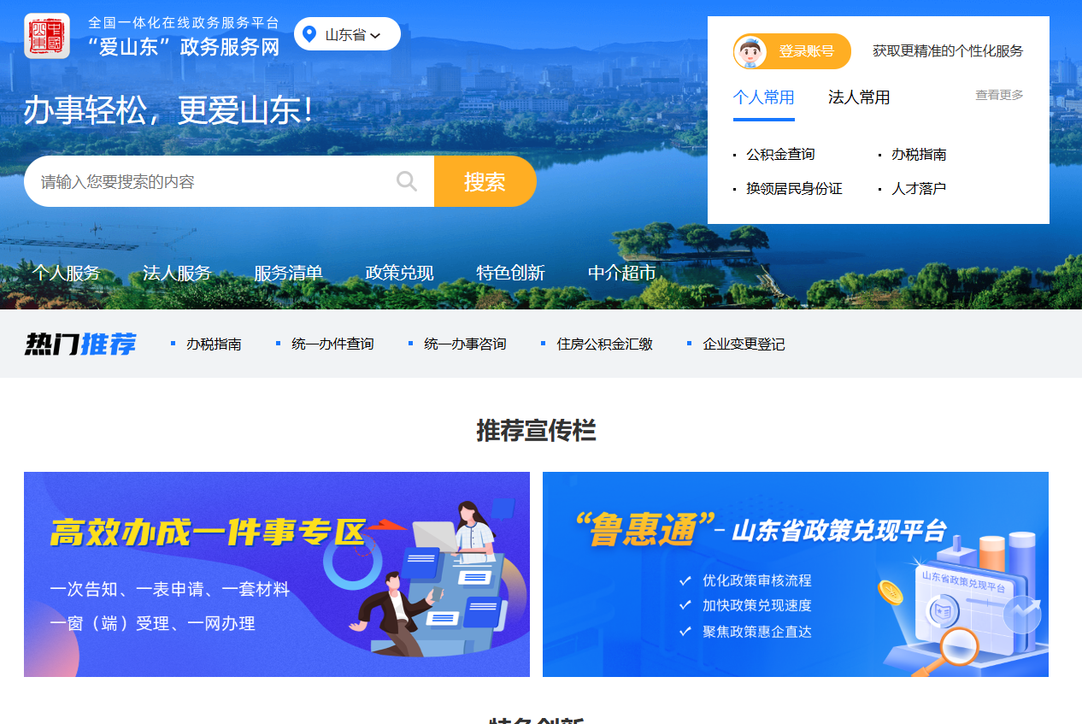

2.点击“高效办成一件事”专区，在“救助”板块找到“登记失业人员就业帮扶‘一件事’”，点击“立即办理”。
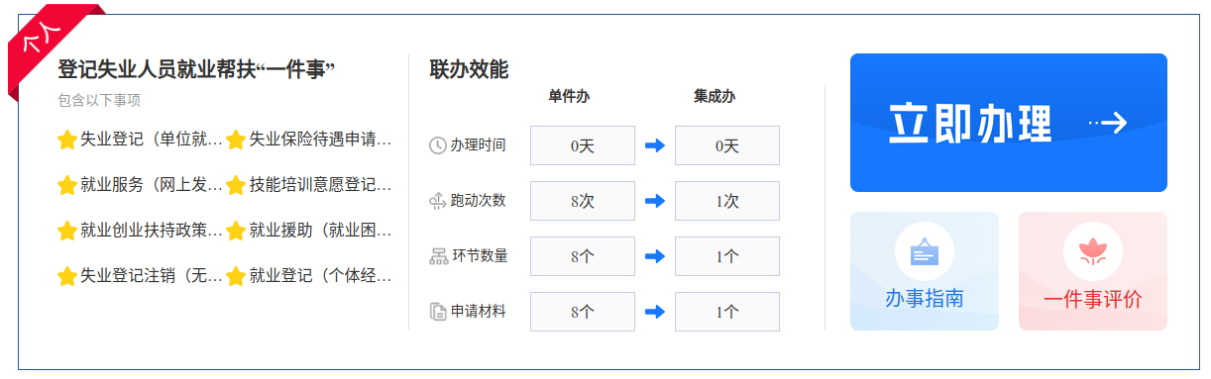

3.选择事项应受理的地市，点击登记失业人员就业帮扶“一件事”进入。
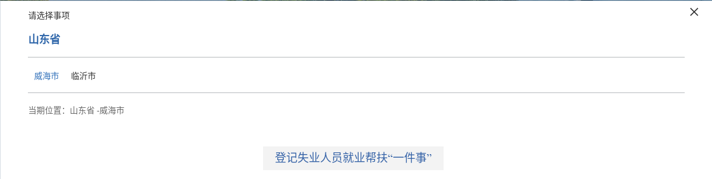
4.使用“山东省统一身份认证平台”个人登录。 没有注册用户的，点击“立即注册”，注册后登录使用。
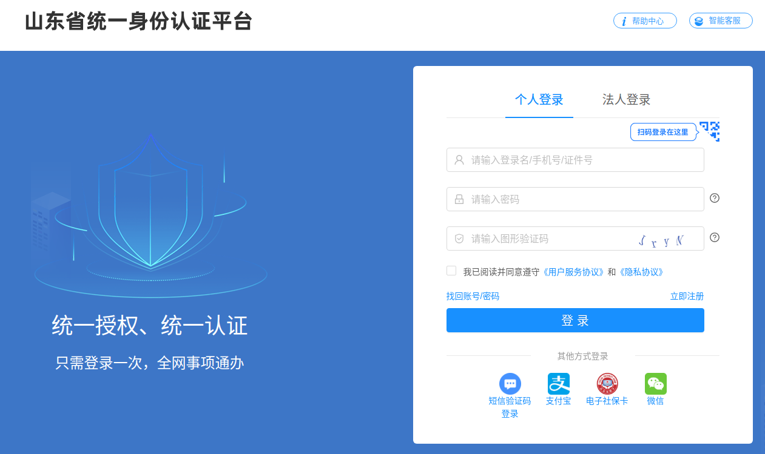
5.进入 “登记失业人员就业帮扶‘ 一件事’”页面。阅读“申请须知”后点击“请阅读并同意须知”，点击“信息授权”下的“同意授权”后，点击“立即申报”。

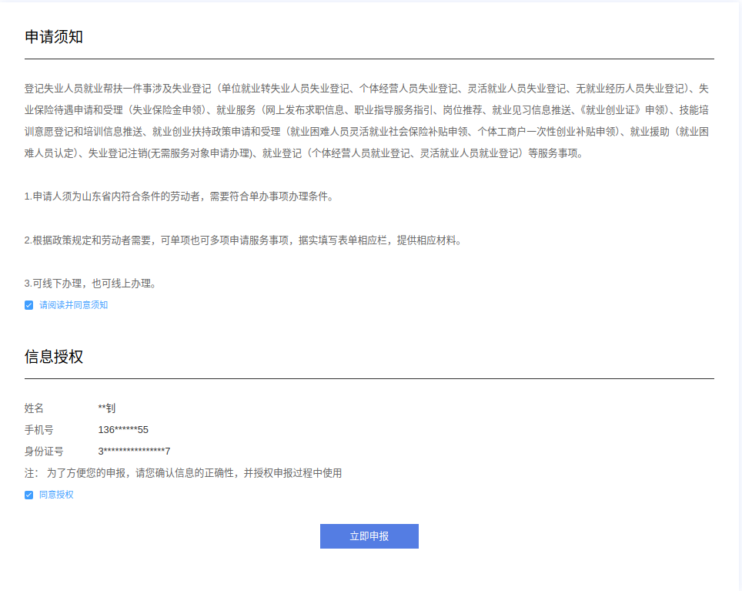
6.进入“区划选择”与“情形选择”页面，选择相应的区划与申请的事项，可申请一个服务事项，也可同时申请多个服务事项，点击“下一步”，按顺序进行填写。
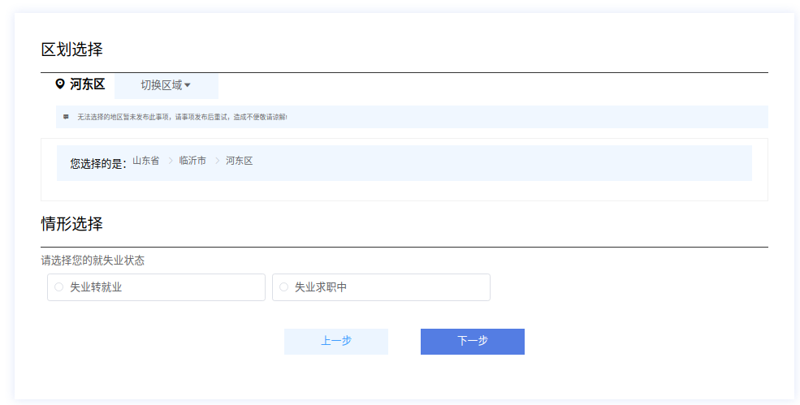

山东省登记失业人员就业帮扶“一件事”
操作说明（爱山东APP）

1.打开爱山东APP，在爱山东APP搜索登记失业人员就业帮扶一件事。
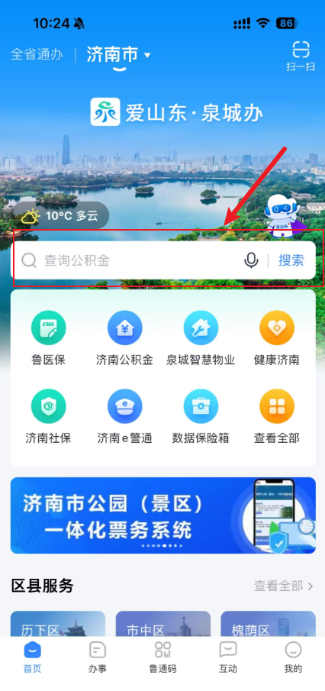
2.选取登记失业人员就业帮扶“一件事”进行填报。
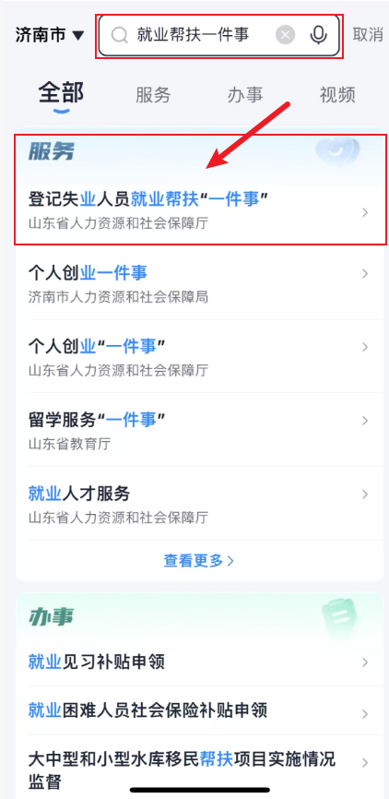

3.查看服务事项、办理条件、申请材料、流程图等材料,点击在线办理。
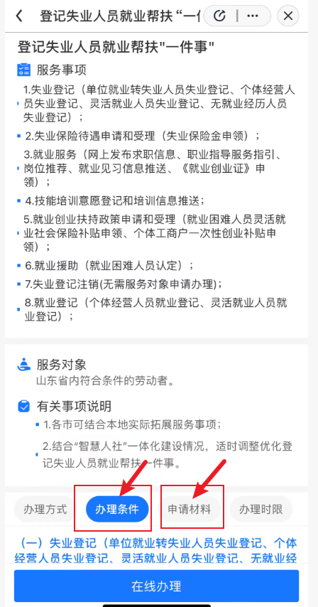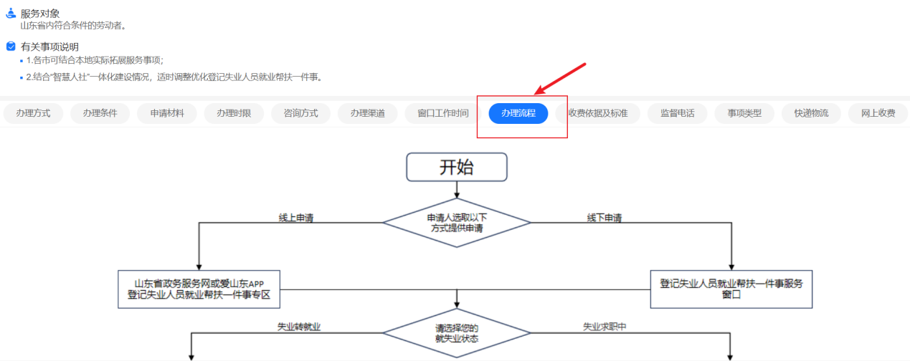

4.勾选同意须知和同意授权之后,点击立即申报后进行申报。

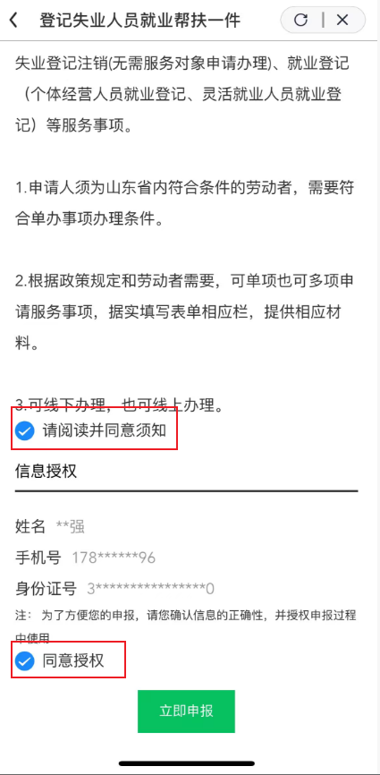

5.选择申报的区域。

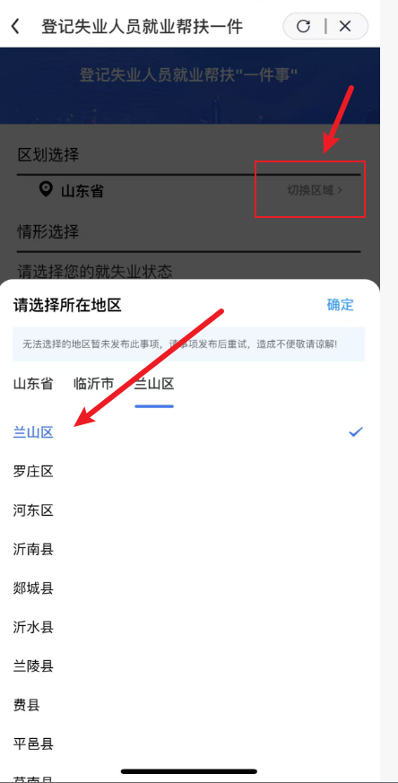

6.根据需要办理的事项进行勾选,勾选之后点击下一步,进行信息填报。
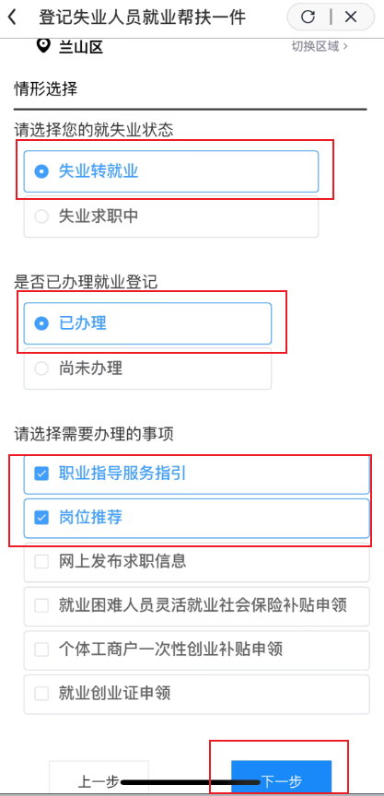

附件7

关于登记失业人员就业帮扶“一件事”
在“爱山东”政务服务平台上线
的工作说明

一、总体要求
登记失业人员就业帮扶“一件事”服务依托“爱山东”业务中台统一发布运行，全省采用统一在线办理地址。请各市在本级政务服务网站开设服务入口，并在“爱山东”APP完成实施部署。
各市需同步完成以下工作：
1. 在本级政务服务网维护“立即办理”跳转链接；
2. 进一步完善本市办事指南页面信息并记录地址；
3. 确保“爱山东”APP“高效办成一件事”专区同步上线。
二、“爱山东”政务服务网上线工作
（一）完善办事指南
请参照《登记失业人员就业帮扶“一件事”办事指南》，结合本地实际，进一步完善本市办事指南页面信息，重点补充：
本市线下办理窗口地址
窗口服务时间
材料样表下载地址等便民信息
（二）维护办理地址
请在本级政务服务网“高效办成一件事”专区维护“立即办理”跳转链接，相关地址参见《登记失业人员就业帮扶“一件事”上线地址表》
https://docs.qq.com/sheet/DZVNHRWRDSXNJT1hu
（三）协同上线流程
请各市主动对接技术团队，上线流程请联系本市“爱山东”政务服务网主管部门（详见附录），协调服务上线事宜。
按要求提交两份核心材料：
1.《登记失业人员就业帮扶“一件事”办事指南》（附件2）
2.《登记失业人员就业帮扶“一件事”上线地址表》https://docs.qq.com/sheet/DZVNHRWRDSXNJT1hu
（四）记录地址信息
一件事上线后，请及时将办事指南链接地址准确记录在《登记失业人员就业帮扶“一件事”上线地址表》“办事指南地址”一列。
三、“爱山东”APP端上线工作
省级技术团队已完成应用包部署，请各市通知本市“爱山东”APP技术人员完成服务上线。
重点关注以下工作：
（一）进度跟踪
1. 实时查阅实施服务清单：
【腾讯文档】爱山东5.0全省通办服务-需地市实施的清单
https://docs.qq.com/sheet/DUkFkdVJ6YlllRlNl?tab=BB08J2
2. 上线实施完成后及时在共享文档中标注进度。
（二）沟通机制
1. 通过B1-B4工作群接收技术通知；
2. 使用爱山东JPaaS系统完成共享实施；
3. 定期查看工作群动态及共享文档更新。

附录
“爱山东”政务服务网主管部门

城市 | 政务服务网在各市管理情况 |  | 市级负责人 | 联系方式
城市 | 大数据局负责 | 审批局负责 | 市级负责人 | 联系方式
济南市 | 是 | —— | 济南市大数据中心徐沛 | 17866609710
青岛市 | 是 | —— | 青岛市大数据局李莹 | 18661927226
淄博市 | 是 | —— | 淄博市大数据局李文娜 | 13792177378
枣庄市 | 是 | —— | 枣庄市大数据局李子敬 | 18866321107
东营市 | —— | 是 | 东营市行政审批局张明 | 18554679875
烟台市 | 是 | —— | 烟台市大数据中心电子政务部李月朋 | 18105350110
潍坊市 | 是 | —— | 潍坊市大数据局数字政务和数据管理科张茜茜 | 05368091039
济宁市 | 建设和运维 | 管理和使用 | 济宁市大数据中心数字政府服务部王云云 | 16605370200
泰安市 | —— | 是 | 泰安市行政审批服务局赵敏 | 15864867852
威海市 | —— | 是 | 威海市审批局盛少伟 | 13963193419
日照市 | —— | 是 | 日照市行政审批服务局秦星辰 | 17863345816
临沂市 | 是 | —— | 临沂市大数据局宋剑 | 17753992100
德州市 | —— | 是 | 德州市审批服务局马晓彤 | 15206926971
聊城市 | 是 | —— | 聊城市大数据中心郭延辉 | 18865226664
滨州市 | 建设和管理运维 | 使用 | 滨州市数字政务和数字基础设施科郭芳芳 | 15064110067
菏泽市 | —— | 是 | 菏泽市行政审批服务局政务服务科牛志国 | 13061591420

